**Руководство по эксплуатации и сборке**

**Диспенсер-размотчик АП для металлической ленты однорядной намотки**

**Первый Российский диспенсер-размотчик. Продукт защищен патентом Российской Федерации**

Настоящее руководство определяет комплект поставки диспенсера-размотчика для металлической ленты (далее диспенсер), порядок сборки, указания по использованию и эксплуатации. Изделие может поставляться как в собранном виде так и россыпью. При получении диспенсера необходимо полностью проверить комплектность получаемых деталей.

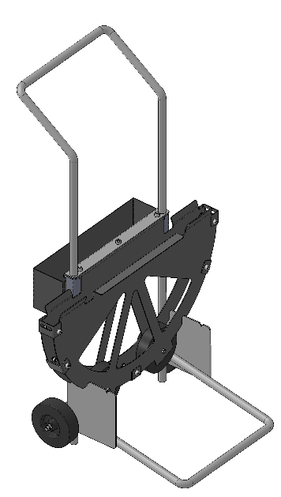

**Рис. 1 Внешний вид диспенсера**

**Комплект поставки:**

|  |  |  |
| --- | --- | --- |
| № поз. | Наименование | Количество, шт. |
| 1 | Основание | 1 |
| 2 | Ящик | 1 |
| 3 | Ручка | 1 |
| 4 | Диск1 | 1 |
| 5 | Диск2 | 1 |
| 6 | Скоба36 | 2 |
| 7 | Скоба20 | 3 |
| 8 | Винт М8x16 | 10 |
| 9 | Винт М8x25 | 3 |
| 10 | Винт специальный М8 | 2 |
| 11 | Гайка М8 | 2 |
| 12 | Колесо | 2 |

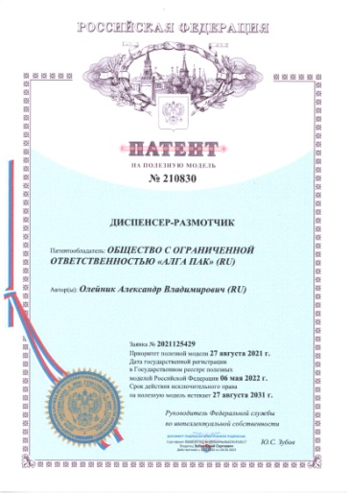

**Порядок сборки:**

1. Сборку выполнять в соответствии с рисунком №2.

2. На основание (1) установить диск1 (4) в соответствующие пазы;

3. Установить на диск1 (4) ящик (2), ручку (3), совместить отверстия и крепить на (9);

4. Установить диск2 (5) в соответствующий паз основания (1), установить скобы (6,7) на диски, крепить на (8);

5. Установить колеса (12) через винт (10), крепить на (11).

Сборка закончена.

**Характеристики:**

Масса изделия – max13 кг.

Габариты (мм) (Д×Ш×В) 560х650х1000

**Эксплуатация:**

Установите металлическую ленту в диспенсер, конец ленты продеть через паз поз. 6, удалить упаковочную проволоку.

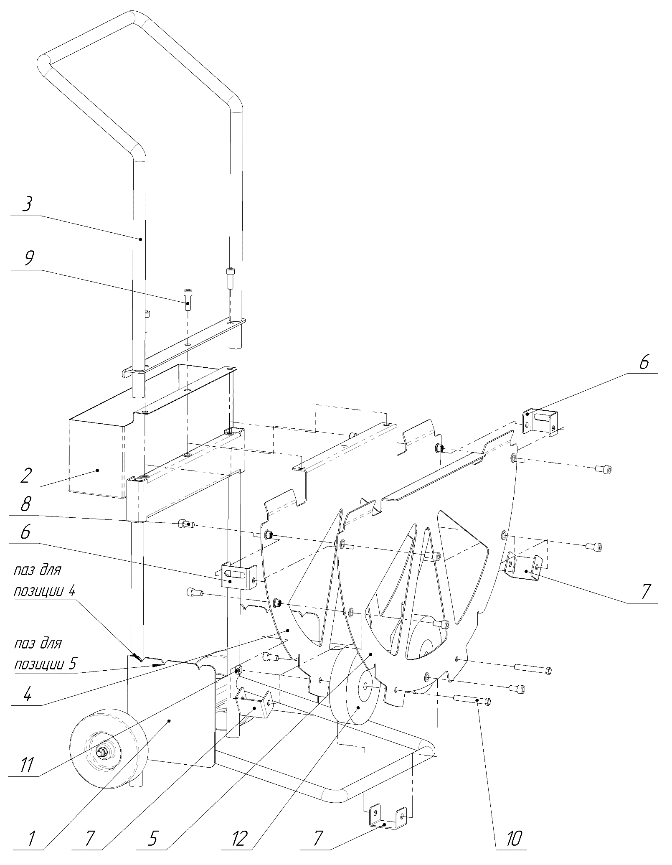

**Рис. 2 Сборка диспенсера**